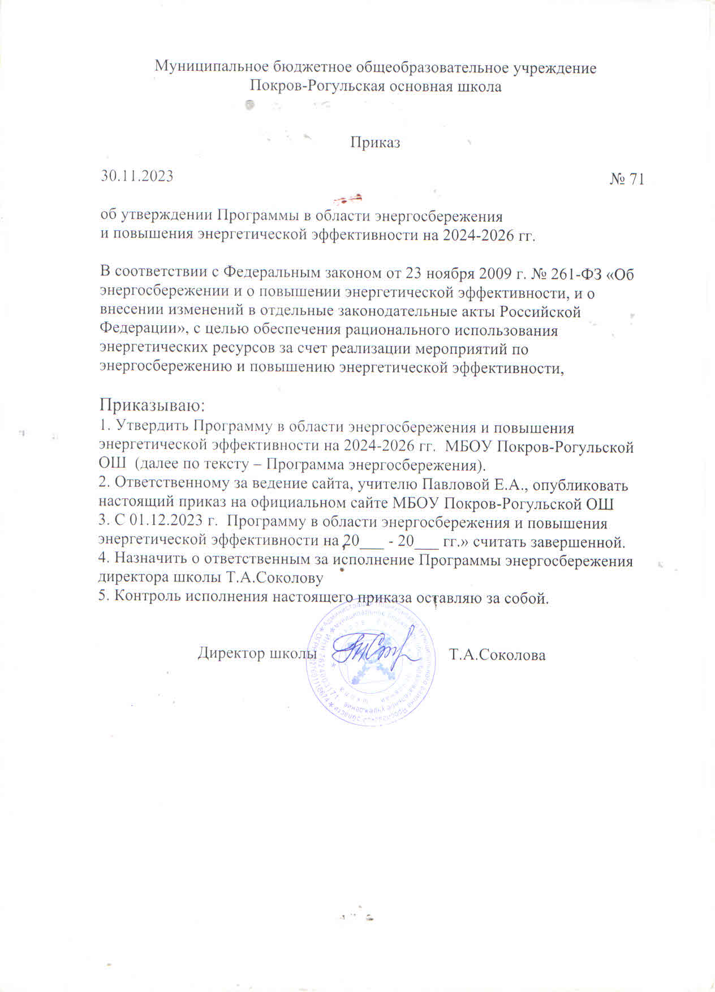

Покров 28.12.jpg OCR
Муниципальное бюджетное общеобразовательное учреждение Покров-Рогульская основная школа
Приказ
30.11.2023 №71 =A
об утверждении Программы в области энергосбережения
и повышения энергетической эффективности на 2024-2026 гг.
В соответствии с Федеральным законом от 23 ноября 2009 г. № 261-ФЗ «Об энергосбережении и о повышении энергетической эффективности, и о внесении изменений в отдельные законодательные акты Российской Федерации», с целью обеспечения рационального использования энергетических ресурсов за счет реализации мероприятий по энергосбережению и повышению энергетической эффективности,
Приказываю:
1. Утвердить Программу в области энергосбережения и повышения энергетической эффективности на 2024-2026 гг. МБОУ Покров-Рогульской ОШ (далее по тексту - Программа энергосбережения).
2. Ответственному за ведение сайта, учителю Павловой Е.А., опубликовать настоящий приказ на официальном сайте МБОУ Покров-Рогульской ОШ 3.С 01.12.2023 г. Программу в области энергосбережения и повышения энергетической эффективности на 20___ - 20___ гг.» считать завершенной. 4. Назначить о ответственным за исполнение Программы энергосбережения директора школы Т.А.Соколову .
5. Контроль исполнения настоящего приказа оставляю за собой.
р
Директор школы Silo) Т.А.Соколова
$

